Guillermo Carlos Marcos Bravo Opazo
Técnico en Mantenimiento Predictivo Mención Minería.
Contacto celular: + 56 9 84294391
E-Mail: g.bravoo@alumnos.duoc.cl
DATOS PERSONALES:
Cedula de identidad : 19.097.749-8
Fecha nacimiento : 15/10/1995.
Estado civil : Soltero.
Nacionalidad : Chilena.
Idiomas : Certificado TOEIC (Ingles Básico I y II) Licencia Conducir : Clase B.
ANTECEDENTES LABORALES:
AGOSTO 2016- OCTUBRE 2016. (3 meses)
Empresa : Maco International S.A
• Practica laboral, Realización de mantenimiento preventivo y correctivo a distintas marcas de camiones. (International, Volvo, Volkswagen, Ford, Mack, freightliner, Mercedes Benz, Kia, Faw, Dong Feng e Iveco).
Soy una persona con gran facilidad de adaptación, responsable, con buenos valores y dedicación.
Poseo conocimientos en análisis de vibraciones, ultrasonido, tribología, Termografía, Excel, MpSistem,etc.
.

Certificados obtenidos
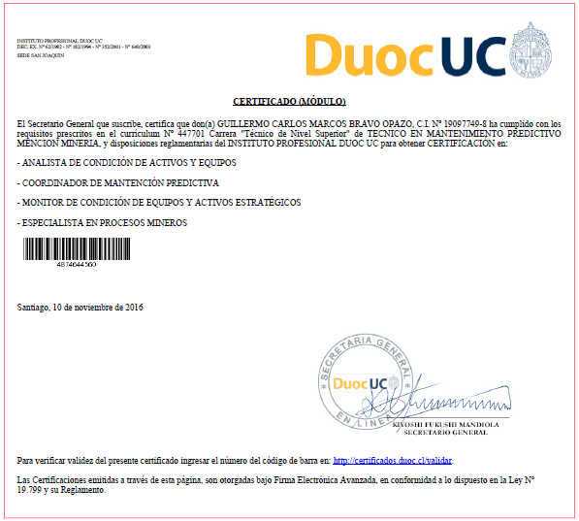

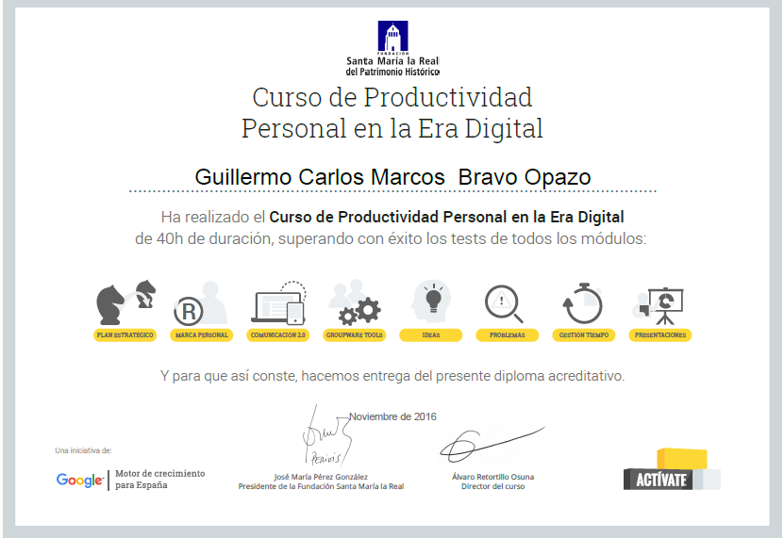

Egresado carrera Técnico en Mantenimiento Predictivo Mención Minería, en Instituto Profesional Duoc UC, Sede San Joaquín.

Disponibilidad Inmediata.

